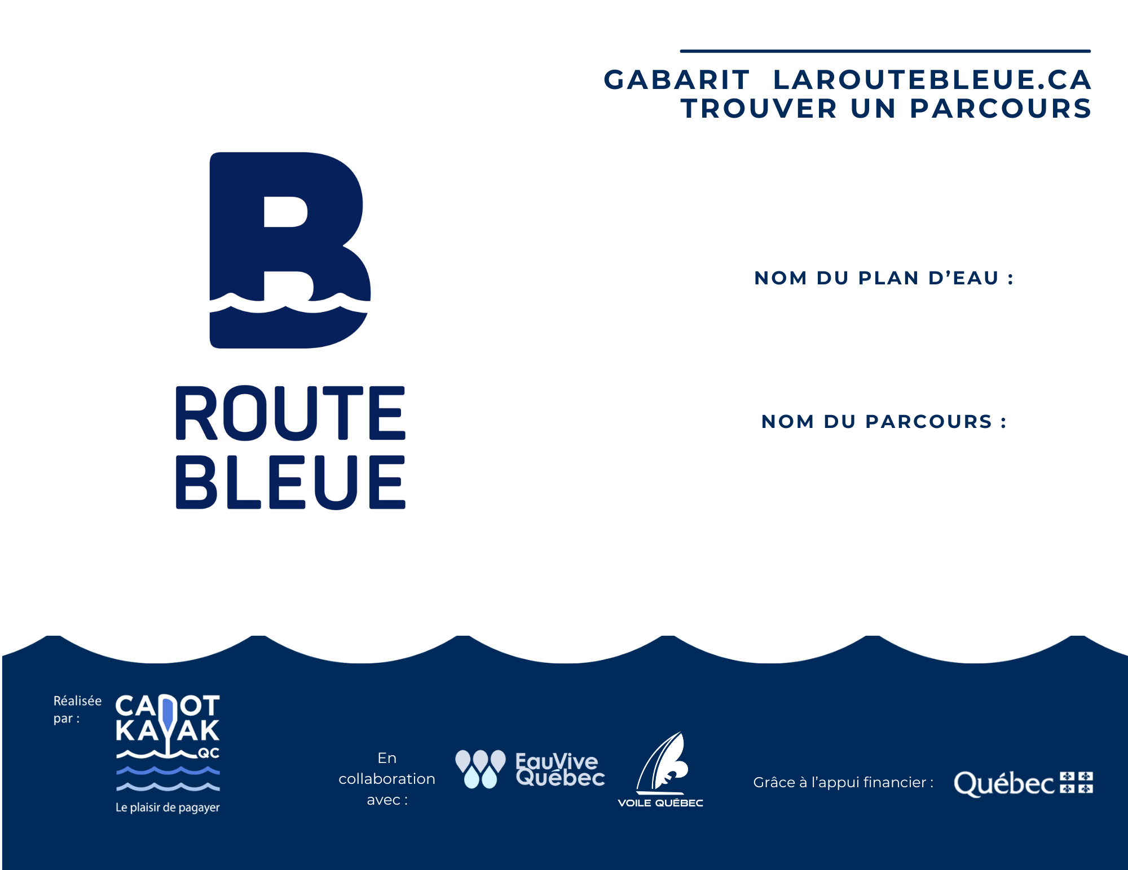
À remplir
À remplir

Ce présent document a pour objectif de vous aider à faire des choix concernant les possibilités d’intégration d’informations complémentaires pour le ou les parcours La route bleue sur votre territoire.
Ces informations apparaîtront sur le site web de La route bleue tout en bas de la page web de votre ou vos parcours. Ils concernent plus précisément la section « Éducation » et « Écotourisme ».
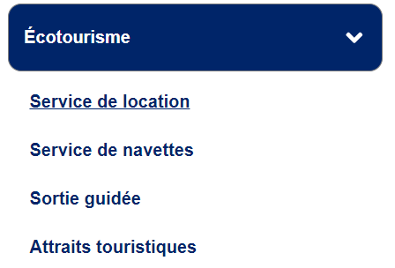
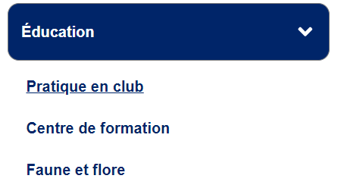

Vous trouverez dans le tableau ci-bas deux types d’option (de base et sur mesure) avec des exemples de ce à quoi les textes informatifs peuvent ressembler.
- L’option de base correspond à des textes génériques créer par notre équipe La route bleue.
- Dans l’option sur mesure, les champs en couleur rouge, peuvent être modifier à votre discrétion selon les informations que vous trouvez importante d’ajouter et qui permettront aux utilisateurs de votre ou vos parcours de mieux connaitre votre région, ses attraits et ses services disponibles à proximité. Sentez-vous libre de vous inspirer des textes de l’option de base pour bâtir vos textes de l’option sur mesure.
Merci de retourner ce document rempli par courriel à votre agente de projet La route bleue en indiquant clairement pour chaque sous-section votre choix d’option (de base ou sur mesure). S’il s’agit de l’option sur mesure, merci de fournir les textes avec les liens vers le ou les sites web mentionnés.

Section | Sous-section | Option de base - À modifier par vous | Option sur mesure – À modifier par vous
Éducation | Pratiquer en club | Vous êtes à la recherche d’activités de pagaie encadrées ? Faites partie d’un club !  En devenant membre d’un club, vous pouvez participer à leurs sorties organisées sur les plans d’eau du Québec et également obtenir certaines réductions sur les formations offertes en collaboration avec Canot Kayak Québec.  Découvrez les clubs membres de Canot Kayak Québec dans la région de [Québec].  Découvrez les clubs membres de Eau Vive Québec dans la région de [Québec]  Cliquez ici pour choisir cette option ☐ | Si vous avez un club dans votre secteur à mettre de l’avant de façon moins générale, c’est ici qu’il devrait apparaitre.  [Texte qui présente le ou les clubs de pagaie sur votre territoire]  Cliquez ici pour choisir cette option ☐
 | Centre de formation | Envie de perfectionner votre technique sur l’eau ou de changer de niveau? Canot Kayak Québec et Eau vive Québec proposent une variété de formations pour tous les niveaux. N’hésitez pas à jeter un coup d’œil et à vous inscrire pour acquérir de nouvelles connaissances.  Canot, kayak, Rabaska : https://canot-kayak.qc.ca/trouver-une-formation/  Kayak d’eau vive, planche à pagaie : https://www.eauvivequebec.ca  Cliquez ici pour choisir cette option ☐ | Si vous avez un centre de formation nautique dans votre région ou votre secteur, c’est ici qu’il devrait apparaitre.  [Texte qui présente le ou les centres de formation sur votre territoire]  Cliquez ici pour choisir cette option ☐
 | Eau  Faune et flore | Des informations sur la faune et la flore du parcours seront bientôt disponible.  Cliquez ici pour choisir cette option ☐ | Faites appel à vos comités ZIP et/ou vos OBV de votre région pour qu’ils puissent vous concocter un petit texte informatif sur l’eau, la faune et la flore présente dans le secteur de votre ou vos parcours.  Exemple de texte sur mesure selon les éléments concernant l’eau, la faune et la flore que vous souhaitez mettre de l’avant sur votre territoire :  Vous constaterez deux masses d’eau aux couleurs bien distinctes! L’eau de la rivière Saint-Maurice est foncée en raison des minéraux présents dans son bassin versant. Ce dernier s’écoule dans le Bouclier canadien dont le sol est riche en fer et en manganèse. Vous pourrez observer la démarcation à son entrée dans le fleuve sur le parcours.  Cliquez ici pour choisir cette option ☐

Section | Sous-section | Option de base | Option sur mesure – À modifier par vous
Écotourisme | Service de location | Ce parcours de La route bleue ne comprend pas de location d’embarcation sur place. Les renseignements sont mis à jour régulièrement pour vous offrir une fiabilité maximale.  Explorez La route bleue en toute confiance, sachant que vous disposez des données les plus récentes.  Cliquez ici pour choisir cette option ☐ | Un service de location sur place est disponible pour ce parcours de La route bleue.  Pour plus de renseignements sur ce service : [lien vers le site web du service de location]  Cliquez ici pour choisir cette option ☐  Des services de location sur place sont disponibles pour ce parcours de La route bleue.  Pour plus de renseignements sur ces services :  - [lien vers le site web du service de location]  - [lien vers le site web du service de location]  Cliquez ici pour choisir cette option ☐
 | Service de navettes | Ce parcours de La route bleue ne comprend pas de service de navettes. Vous devez organiser la logistique de transport.  Les renseignements sont mis à jour régulièrement pour vous offrir une fiabilité maximale. Explorez La route bleue en toute confiance, sachant que vous disposez des données les plus récentes.  Cliquez ici pour choisir cette option ☐ | Un service de navette est disponible près de ce parcours de La route bleue.  Pour plus de renseignements sur ce service : [lien vers le site web du service de navette]  Cliquez ici pour choisir cette option ☐  Des services de navettes sont disponibles près de ce parcours de La route bleue.  Pour plus de renseignements sur ces services :  - [lien vers le site web du service de navette]  - [lien vers le site web du service de navette]  Cliquez ici pour choisir cette option ☐
 | Sortie guidée | Ce parcours de La route bleue ne comprend pas de sortie guidée pour le moment.  Les renseignements sont mis à jour régulièrement pour vous offrir une fiabilité maximale. Explorez La route bleue en toute confiance, sachant que vous disposez des données les plus récentes.  Cliquez ici pour choisir cette option ☐ | Exemple de texte sur mesure pour mettre de l’avant les sorties guides sur votre territoire :  Profitez d’une sortie guidée sur notre parcours La route bleue !  Venez découvrir le territoire avec ces activités guidés qui sauront combler vos besoins d’aventures nautiques.  Pour en savoir plus sur les sorties guidées que ce parcours propose, cliquez [ici]  Dates disponibles : [ici]  Cliquez ici pour choisir cette option ☐
 | Attraits touristiques | Pour découvrir les activités de la région, visitez le site de l’association touristique de la région de [Nom de la région].  [Lien vers le site web des informations touristiques de la région]  Cliquez ici pour choisir cette option ☐ | [Texte qui présente les attraits touristiques que vous souhaitez mettre de l’avant en lien avec votre ou vos parcours sur votre territoire]  Cliquez ici pour choisir cette option ☐  Exemple de texte sur mesure selon les attraits touristiques sur votre territoire :  Une visite au musée maritime de Charlevoix que vous apercevrez en pagayant vous permettra d’approfondir vos connaissances sur l’histoire locale.  Pour découvrir les activités de la région, visitez le site de l’association touristique de la région de Charlevoix.  https://www.tourisme-charlevoix.com/  Pour découvrir les activités de la région ou pour y séjourner plus d’une journée, visitez le site de l’association touristique de la région de Mauricie.  https://www.tourismemauricie.com/

